微软×京东GOAL助力全域营销驱动数字化增长
广 告 主：微软(中国)有限公司
所属行业：电脑（消费电子行业）
执行时间：2020.08.28-10.15
参选类别：电商营销类
营销背景
互联网流量红利消退与媒介渠道多元细分，不断拉升品牌获客难度与成本，需要借助大数据进行更加精细化的用户洞察与运营手段，进一步探索和挖掘新的增量领域与营销增长点，挖掘最有价值的拉新机会，继而激活用户潜在流量价值与消费潜力，促进品牌生意增长。
营销目标
通过结合资产洞察指导广告投放策略，进一步提高媒体运营效率及品牌用户价值，进而促进消费者资产增长及良性循环，助力品牌销售额提升的同时稳固行业地位。本次项目结合京东GOAL品牌用户增长方法论（Group定义靶向人群，Osmosis渗透增长，在靶向人群中提升品牌4A总量，Advancing价值增长，Loyalty忠诚增长），重点关注G-A的流转，提升品牌4A人群总资产，精准找到用户购买点、进行拉新转化，提升品牌在行业影响力、提升消费者认知。
策略与创意
通过GOAL方法论，锚定微软在京东平台上的重点和潜力消费者群体，针对目标用户生活习惯与购物行为的全链路数据洞察、追踪、转化，通过目标用户在京东的活跃触点，结合对应目标用户兴趣点匹配创意场景及利益点，直击用户痛点，强化用户共鸣，打通站内站外资源场景，站外拉新站内承接转化，精准锁定目标群体。
创意展示
执行过程
1、 GOAL投前重点靶群分析及投放准备
G识别核心靶群，精准锁定目标用户：帮助品牌找到哪些是核心战场人群以便重点经营。
定义用户：根据微软Surface各品线目标群体进行用户行为分析及人群锁定。分析微软Surface产品的靶向人群分布情况及渗透率。
定义需求：针对潜在新客或老客复购精准定向，影响用户决策——需求唤醒、提升兴趣、购买决策。
定位目标群体：锚定都市家庭、都市中产两大重要靶群，同时发掘出占比高，增速快的小镇中产靶群可作为拉新机会点，此外补充学生一族、都市Z世代两大传统目标群体作为促转抓手。
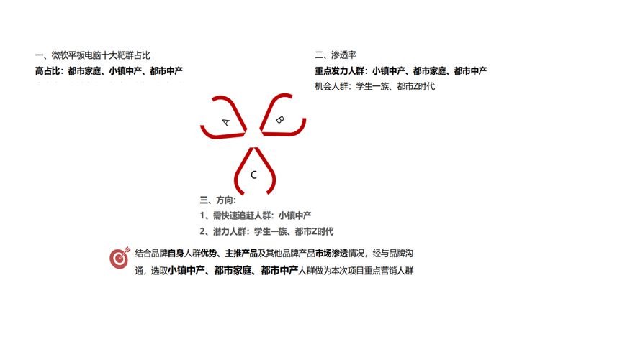
O寻找发力点：对微软产品4A资产规模趋势及过程流转，整体购买人群画像、类目偏好，活跃触点等进行分析，确定消费者沟通渠道：都市家庭、都市中产主要带动转化，广告预算倾斜快车及触点。小镇中产主攻拉新蓄水，在展位、商品及京选店铺等拉新活跃触点发力投放，辅以内容、优惠券触点激活。
A探索价值增长：运用CLV模型，找出中高价值人群，再与4A交叉，区分出：4A资产中-未购的中高价值人群，侧重再触达拉新；A3A4-已购的中高价值人群且近一年未购用户，侧重召回复购。
2、 投放执行落地：配合活动节点等营销节奏，全渠道多触点激活目标用户，精准匹配人货场，培养用户认知， 提升产品转化。
贴合运营节奏，充分发挥渠道优势：基于投前分析，结合历史广告投放数据表现，全面优化计划、人群、素材等，预热期为活动充分引流，增加曝光，进行流量蓄水，吸引用户关注高潮期；保持各渠道全面发力，抢占优势曝光，配合活动利益点优势强力触达目标消费群。
锁定精准人群，促进加购、销售转化 : 针对不同阶段运营节奏分别设计多样化场景素材，针对不同目标用户（都市家庭、都市中产、小镇中产、学生一族、都市Z世代等）抓住用户眼球，把握高价值潜客，高效种草。
利益点突出，契合消费场景：活动投放触达商务、娱乐、潮流、礼赠场景，针对目标群体，差异化制定沟通策略，利益点噱头突出，利于促转。
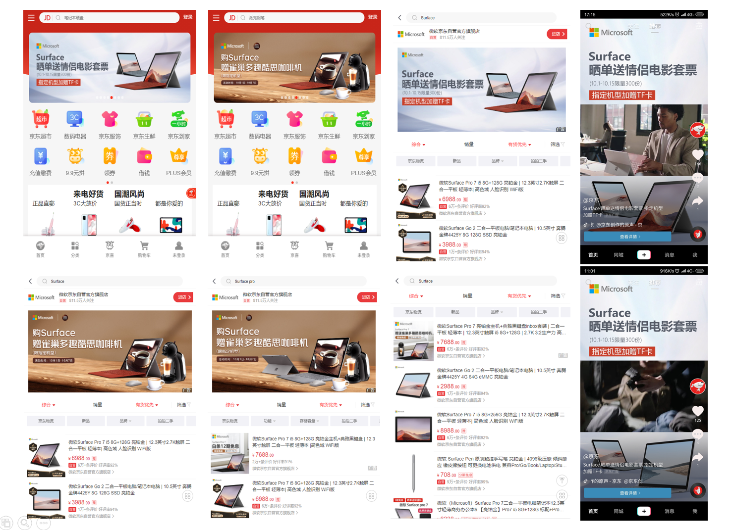

营销效果与市场反馈
在本次微软X京东GOAL项目中，微软与京东强强联合，投放期间微软平板电脑整体购买人数较对比期增长10.0%；靶向人群投放购买人群占比有所提升，超过类目占比提升幅度，通过“人、货、场”的有效结合，全面驱动微软全域营销数字化增长；通过微软-Goal方法论验证，锚定高潜用户群体，提升了拉新效果
G-目标人群表现
已购及新客靶群表现正向，靶群投放期仍以都市家庭和都市中产人群占比最高，类目靶群人群结构以小镇中产和都市家庭居多；微软小镇中产购买人群占比结构有所提升。
靶群投放期微软平板电脑三大重点人群购买人数较对比期均有增长，都市人群增速高于类目人群，小镇中产人群增速略低于类目人群；
靶群投放期三大重点靶群购买新客人数较对比期均有增长，微软小镇中产新客增速略高于类目小镇中产人群，三大重点靶群拉新效果好于类目
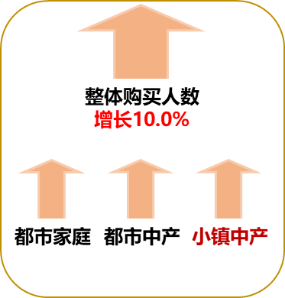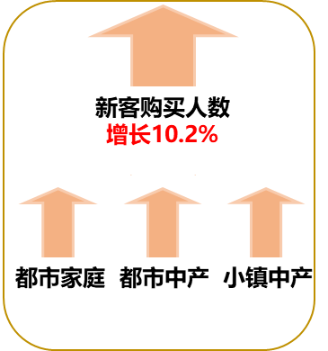
Osmosis-渗透增长，认知拉新、复购转化率明显提升，重点靶群各层级转化均优于对比期。
从4A趋势及新老客占比来看，A0-A1明显优于竞品，尤其是小镇中产人群；
微软平板电脑购买人群中，直播与京东直播的活跃度占比更为突出；微软的购买人群在内容触点方面也较为活跃。
此项目中，小镇中产拉新转化率增速最高，都市中产复购转化率增速最高，都市家庭认知拉新和种草转化率增速最高，重点靶群各层级转化均优于对比期
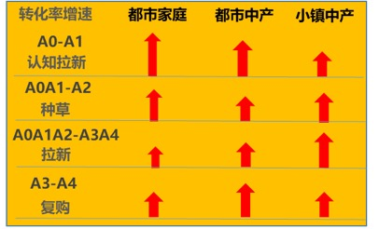
Advancing-品牌用户价值提升。
通过此项目，都市家庭、都市中产、小镇中产三个主力靶群的CLV价值和人数在活动期后均有一定程度的增长，小镇中产高价值人群增长最高，都市中产人均CLV值增长最大。
